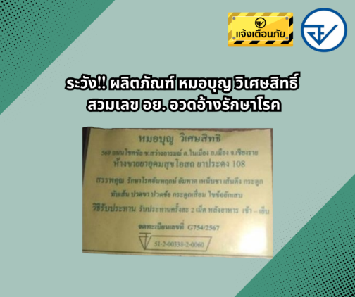
ระวัง!! ผลิตภัณฑ์ หมอบุญ วิเศษสิทธิ์ สวมเลข อย. อวดอ้างรักษาโรค

เภสัชกรวีระชัย นลวชัย รองเลขาธิการคณะกรรมการอาหารและยา เผย อย. ได้รับเรื่องร้องเรียนจากผู้บริโภคให้ตรวจสอบผลิตภัณฑ์ หมอบุญ วิเศษสิทธิ์ ซึ่งฉลากผลิตภัณฑ์ระบุ “หมอบุญ วิเศษสิทธิ์ 569 ถนนโชคชัย ซ.สว่างอารมณ์ ต.ในเมือง อ.เมือง จ.เชียงราย ห้างขายยาอุดมสุขโอสถ ยาประดง 108 สรรพคุณ รักษาโรคอัมพฤกษ์ อัมพาต เหน็บชาเส้นตึง กระดูกทับเส้น ปวดขา ปวดข้อ กระดูกเสื่อม ไขข้ออักเสบ...จดทะเบียนเลขที่ G754/2567 อย.51-2-00338-2-0060...”
สำนักงานคณะกรรมการอาหารและยา (อย.) ได้ตรวจสอบข้อเท็จจริง พบว่า เป็นผลิตภัณฑ์ปลอม เนื่องจากไม่ปรากฏข้อมูลการอนุญาตผลิตภัณฑ์ที่จดทะเบียนเลขที่ G754/2567 ส่วนเลข อย.ดังกล่าว ได้รับอนุญาตในชื่อผลิตภัณฑ์ ข้าวเกรียบ รสลาบแซ่บ เครื่องหมายการค้า ตะวัน ไม่ใช่ผลิตภัณฑ์ หมอบุญ วิเศษสิทธิ์ แต่อย่างใด นอกจากนี้ ยังไม่ปรากฏชื่อ “อุดมสุขโอสถ” ในฐานข้อมูลการอนุญาตสถานที่ยาและสมุนไพร และตรวจไม่พบที่อยู่ข้างต้นในฐานข้อมูลทะเบียนราษฎร รวมทั้งมีการโฆษณาคุณประโยชน์ คุณภาพ หรือสรรพคุณของผลิตภัณฑ์อันเป็นเท็จหรือหลอกลวงให้เกิดความหลงเชื่อโดยไม่สมควร ซึ่งขณะนี้ อยู่ระหว่างสืบหากลุ่มผู้กระทำผิด พร้อมทั้งเฝ้าระวังการจำหน่ายผลิตภัณฑ์ในท้องตลาด หากพบการกระทำผิดเพิ่มเติมจะดำเนินการตามกฎหมายต่อไป
ข้อแนะนำ
ขอแนะนำผู้บริโภคว่า ก่อนเลือกซื้อผลิตภัณฑ์สุขภาพควรให้ความสำคัญกับการตรวจสอบข้อมูลการอนุญาตผลิตภัณฑ์ ซึ่งสามารถตรวจสอบได้ที่ www.fda.moph.go.th หรือผ่าน Line@FDAThai, Facebook : FDAThai และควรพิจารณาเนื้อหาการโฆษณาของผลิตภัณฑ์ อย่าหลงเชื่อโฆษณาที่โอ้อวดสรรพคุณเกินจริง ทั้งนี้ ผู้บริโภคสามารถตรวจสอบการได้รับอนุญาตโฆษณาผลิตภัณฑ์อาหาร ยา เครื่องมือแพทย์ และผลิตภัณฑ์สมุนไพร ผ่านทางหน้าเว็บไซต์ อย. หมวดบริการประชาชน หัวข้อสืบค้นใบอนุญาตโฆษณา กรณีมีปัญหาสุขภาพควรปรึกษาแพทย์เพื่อรับการรักษาที่ถูกวิธี ทั้งนี้ หากมีข้อสงสัยเรื่องความปลอดภัยของผลิตภัณฑ์สุขภาพ สามารถสอบถาม หรือแจ้งร้องเรียนได้ที่สายด่วน อย. 1556 หรือผ่าน Line@FDAThai, Facebook : FDAThai หรือ E-mail : 1556@fda.moph.go.th ตู้ ปณ. 1556 ปณฝ. กระทรวงสาธารณสุข จ.นนทบุรี 11004 หรือสำนักงานสาธารณสุขจังหวัดทั่วประเทศ
***********************************************
วันที่เผยแพร่ข่าว 11 มิถุนายน 2567 ข่าวแจก 187 / ปีงบประมาณ พ.ศ. 2567

